YDFYXJ-2025010号

扬州大学附属医院
2025年度锅炉年检及维保服务项目（三次）
询价文件

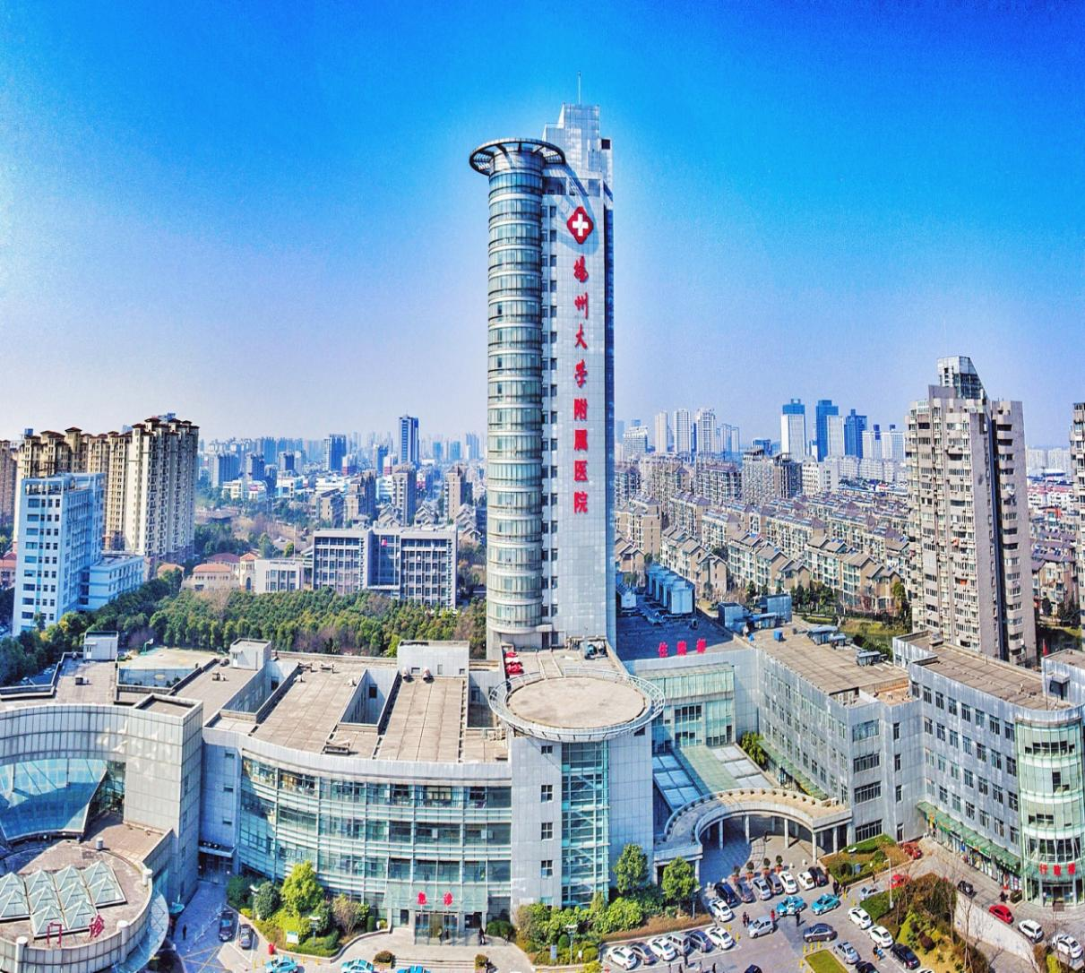

采 购 人：扬州大学附属医院
发 放 日 期：2025年4月3日

一、投标邀请书
：
扬州大学附属医院2025年度锅炉年检及维保服务项目（三次）（编号：YDFYXJ-2025010号）进行邀请招标。现诚邀贵方对该项目进行投标，并将有关项目概况及事宜告知如下：
1.项目名称：扬州大学附属医院2025年度锅炉年检及维保服务项目（三次）
2.项目地点：扬州大学附属医院
3.最高限价：2.4万元，投标报价高于最高限价作废标处理。
4.投标人企业资质条件：
4.1投标人应具备《中华人民共和国政府采购法》第二十二条规定的条件。
4.2投标人持有有效的特种设备安装改造维修许可证（锅炉安装维修）或具有有效的《中华人民共和国特种设备生产许可证》（许可项目包含锅炉制造、安装、维修、修理、改造其中一项即可）。
5.拒绝下述供应商参加本次采购活动：
5.1供应商单位负责人为同一人或者存在直接控股、管理关系的不同供应商，不得参加同一协议项下的政府采购活动。
5.2投标人采购活动前3年内在经营活动中没有重大违法记录的书面声明（原件）
5.3供应商被“信用中国”网站（www.creditchina.gov.cn）、“中国政府采购网”(www.ccgp.gov.cn)列入失信被执行人、重大税收违法案件当事人名单、政府采购严重违法失信行为记录名单。
6.被邀请的供应商可以拒绝对本单位的投标邀请书做出报价，但一经做出报价，即被视为认可以上要求，且不可撤回。否则本单位在此后的三年内，将拒绝该公司参加本单位的所有采购活动。
7.投标报价采用总承包方式，包含但不限于提供的增值税、各种税费、各种规费、材料费、安装费、检测费、验收费、运输费、装卸费、保险费、维修费、人工费、管理费、资料费、机械使用费、工具使用费、进品商品关税等进口环节税、政策性文件规定的各项应有费用、质保期内的维保费等直至完成本项目发生的所有费用和利润，招标文件未列明，而投标人认为必需的费用也需列入报价，同时投标人应将招标交易费用考虑在投标报价中。招标文件中另有规定的除外。
8.被邀请的供应商应就以下采购清单中的货物及相关要求，在2025年4月11日14：30前，向本单位做出一次性书面报价（单价及总价）。该报价一经本单位认可，即为签约的协议价，此价格为交货地验收价格，包括货物价款、包装费、装卸费和运输费等验收前所有费用。报价用人民币报价，单位为元，保留两位小数，并盖单位公章方为有效。报价资料均须盖章并封袋密封。货物招标文件标准文本中的“协议条款”、投标邀请书和签约方的报价函将作为协议的组成部分。
9.本项目不分包，报价时请详细列明2025年度锅炉年检及维保服务项目（三次）需求和具体参数，如因表述不详影响中标，责任自负。
10.被询价的供应商对本次2025年度锅炉年检及维保服务项目（三次）制作中涉及的工艺知识产权负责。一旦出现侵权，由乙方负全部责任。
11.评标办法：询价小组在报价截止时间后对收到的合格报价文件组织评审，评标采用最低价中标。
12.协议结算方式：本协议价款采用固定总价协议方式确定。
13.项目款支付：付款方式为在验收、调试合格后，乙方凭甲方的验收单及开具的正规增值税发票等材料向甲方办理付款手续，甲方凭手续齐全的票据付合同价的100%。（以上均不计息）
14.标书送达时间：2025年4月11日14：30前（北京时间）
标书送达地址：扬州市邗江中路368号扬州大学附属医院西区行政楼四楼采购中心405
联系人：胡老师 联系电话：0514-82099555
15.开标有关信息
开标时间：2025年4月11日14：30（北京时间）
开标地点：扬州市邗江中路368号扬州大学附属医院西区行政楼四楼采购中心412
16.投标有效期为45日历天内有效。
17.投标相关格式附后。
18.供应商如确定参加投标，请如实填写招标文件内《供应商参加投标确认函》，并在接收截止时间前将加盖公章的确认函扫描件发送至电子邮箱（hoytyzdx@163.com）。（投标确认函格式附后）
19.如贵方确认参加投标，可凭投标确认函原件、营业执照、法人授权委托书原件、经办人身份证复印件、投标函原件、投标函附录原件（以上资料须加盖企业单位公章并密封递交 ）于2025年4月11日14：30前递交至扬州市邗江中路368号，扬州大学附属医院西区行政楼四楼采购中心405，未在规定时间前递交投标资料的投标单位视为放弃本次投标。
20.集中现场查勘
集中查勘时间：2025年4月10日上午9:30
现场对接人：曹老师
联系电话：18205271898
21.如有疑问，请贵方与采购人联络。
采 购 人：扬州大学附属医院
地 址：扬州市邗江中路368号
联 系 人：胡老师
联系电话：0514-82099555

二、项目需求
1.项目概况
1.1项目名称：扬州大学附属医院2025年度锅炉年检及维保服务项目（三次）
1.2项目编号：YDFYXJ-2025010号
1.3项目地点：扬州大学附属医院
1.4最高限价：2.4万元，投标报价高于最高限价作废标处理。
- 采购项目内容及要求
一号炉（四吨）
1.拆装前后烟箱，重砌耐火墙，清理炉膛。（包含材料）
2.通烟管。
3.拆装压力表，并校验合格。（如遇需要更换压力表，需提供符合国标的压力表，三通等）
4.拆装校验安全阀。
5.清洗并吹扫压力表弯管。
6.拆装清洗两侧水位计。清理管道。
7.清洗燃气管道滤网。
8.清理电控柜，排查线路，校验安全联动系统。
9.燃烧器校验。
10.拆装人手孔，查看锅炉内部情况，有无破损及脱落，修理炉膛并清理烟管等。（如需修理炉膛，需包含材料）
11.排污阀更换。（包含阀门）
12.更换腐蚀的排污管道更换。（包含管道）
13.锅炉水质送检，并出具合格的检验报告。
14.取样器管道修复
15.锅炉外部检测，内部检测 ，并出具报告。
二号炉（两吨）
1.拆装前后烟箱，重砌耐火墙，清理炉膛。（包含材料）
2.通烟管。
3.拆装压力表，并校验合格。（如遇需要更换压力表，需提供 符合国标的压力表，三通等）
4.拆装校验安全阀。
5.清洗并吹扫压力表弯管。
6. 拆装清洗两侧水位计，清理管道。
7.清洗水位计缓冲器。清理探针污垢。
8.清洗燃气管道滤网。
9.清理电控柜，排查线路，校验安全联动系统。
10.燃烧器校验。
11.拆装人手孔，查看锅炉内部情况，有无破损及脱落，修理炉膛并清理烟管等。（如需修理炉膛，需包含材料。）
12.更换排污阀门。（包含阀门）
13. 更换腐蚀的排污管道更换。（包含管道）
14.锅炉水质送检，并出具合格的检测报告。
15.锅炉外部检测，并出具合格的检测报告。
16.分汽缸阀门检修。
17.分汽缸检测，并出具年检报告。
注：所有更换的材料配件质保2年，2年内免费换新。
3.服务协议
投标人的服务协议应按不低于招标文件中提出的所有服务要求的标准做出响应。其基本服务要求如下：
3.1投标人所提供的货物开箱后，发现有任何问题（包括外观损伤），必须以使用方能接受的方式加以解决。
3.2明确售后服务能力（包括交货期、保修期时限、培训、售后服务、维护响应时间、是否提供备用机等）。
3.3在设备的设计使用寿命期内，投标人应能保证使用方更换到原厂正宗的产品，确保产品的正常使用。
3.4其他服务。
4.服务要求
4.1现场条件
（1）已具备实施条件，但项目实施不能影响医院正常的医疗工作。
（2）采购人组织现场踏勘，供应商应对现场和周围环境进行踏勘和了解，以获取有关编制响应文件和签署合同所需的各种资料，并应充分考虑影响本次报价的因素、预计实施过程中各种不利因素，由此可能发生的费用均由供应商考虑并包含在报价中。成交后，供应商不得再以不完全了解现场情况等为理由而提出额外付款或延长服务期等的要求，若有此类要求，采购人将不作任何答复与考虑，供应商应承担现场踏勘的责任和风险，踏勘现场的费用由供应商自行承担。
4.2本项目实施过程中，成交商必须采取各项安全措施保证安全，本项目实施过程中的一切安全责任均由成交商承担。
4.3成交商在施工期间不得损坏采购人财产。如因成交商工作人员疏忽而导致设备遗失或损坏的，由成交商承担赔偿责任。
5.维修保养应达到的安全标准
乙方应以新设备的安全标准维护甲方的锅炉，标准应符合国家锅炉安全标准和该锅炉生产厂家锅炉安全标准。甲方有新的要求或政府有关法规改变时，涉及该锅炉生产厂家锅炉安全标准变更时，乙方应该执行。甲方提出与锅炉有关的改造时，乙方需无条件配合。
6.配件维修更换
乙方提供的所有零部件必须与所维保锅炉完全匹配的原品牌，并经甲方认可的崭新零部件，以确保达到维修保养要求和标准。
7.年检
乙方协助甲方向特种设备质检部门申报办理锅炉年检工作，并保证年检合格，年检费用由乙方支付。如因乙方原因一次检验不合格，整改费用及复检费也由乙方承担。

投标文件格式

投标文件

项目名称：
招标人：
投标申请人： （ 盖 章）
法定代表人或其委托代理人：（签字或盖章）
地 址：
日 期： 年 月 日

目录

1.投标确认函原件；
2.营业执照复印件加盖公章；
3.没有重大违法记录的书面声明
4.法人授权委托书原件、经办人身份证复印件加盖公章；
5.投标函原件；
6.投标报价表；
7.投标分项报价表
8.投标人认为需要提供的其他材料。

（一）投 标 确 认 函

扬州大学附属医院：

我公司已收到贵公司关于扬州大学附属医院2025年度锅炉年检及维保服务项目（三次）（编号：YDFYXJ-2025010号）招标的《投标邀请书》。经过认真研究，我公司决定参加本次投标，并履行招标要求的所有程序。特此确认！

投标人（盖章）：
2025年 月 日

附：
供应商联系表
单位名称
统一社会信用代码
单位地址
法定代表人 |  | 单位电话
项目联系人 |  | 邮 箱
联系人电话 |  | 联系人手机
所投项目名称
备注：1.请准备参与本项目投标的供应商如实填写（以上信息均为必填内容）后邮件至采购中心（邮箱：hoytyzdx@qq.com，固定电话：0514-82099555）。
2.因投标人填写有误，造成以上信息资料的不实将由投标人承担责任。

（二）营业执照副本

（三）参加本次采购活动前 3 年内在经营活动中没有重大违法记录的书面声明
(参考格式)

声 明
我公司郑重声明：参加本次采购活动前 3 年内，我公司在经营活动中没有因违法经营受到刑事处罚或者责令停产停业、吊销许可证或者执照、较大数额罚款等行政处罚。

投标人名称（公章）：
法定代表人或授权代表签字：
日 期： 年 月 日

（四）法人代表授权委托书

本授权委托书声明：我 系 的法定代表人，现授权委托我单位的(姓名)为我公司代理人。代理人在项目招投标活动中所签署的一切文件和处理与之有关的一切事务，我均予以承认。
代理人无转委权。特此委托。

投标人：(盖章)
法定代表人：(签字并盖章)
日期： 年 月 日

代理人姓名： 签字:
身份证：

（五）投标函
致：扬州大学附属医院
根据贵方项目投标邀请，项目编号为，我方针对该项目的投标报价为（大写： ）元人民币。并正式授权的下述签字人（职务和职称）代表投标人（投标人名称），提交招标文件要求的全套投标文件，包括：
1.投标文件；
2.其他资料：
据此函，签字人兹宣布同意如下：
1.我方已详细审核并确认投标邀请书，包括修改文件（如有时）及有关附件。
2.一旦我方中标，我方将组建项目组，保证按协议协议书中规定的日期完成项目。
3.我方同意所提交的投标文件在投标邀请书规定的投标有效期内有效，在此期间内如果中标，我方将受此约束。
4.除非另外达成协议并生效，你方的中标通知书和本投标文件将成为约束双方的协议文件的组成部分。
5.其他补充说明：

与本投标有关的一切正式往来通讯请寄：

地址：邮编：
电话：传真：
投标人：(全称、盖章) 投标人代表：（签字）
日期：年月日

（六）投标报价表

供应商名称（盖章） 采购项目编号:
项目名称 | 总报价 (小写)
总报价（大写）：

投标人： (盖单位公章)
地址： 邮编：
电话： 传真：
法定代表人： (签字或盖章)或授权委托人： (签字)
日期：

（七）投标分项报价表

供应商名称（盖章） 采购项目编号:

投标人： (盖单位公章)
地址： 邮编：
电话： 传真：
法定代表人： (签字或盖章)或授权委托人： (签字)
日期：

采购订单
项目名称：扬州大学附属医院2025年度锅炉年检及维保服务项目（三次）
订单编号：YDFYXJ-2025010
采购方：扬州大学附属医院
供货方：
序号 | 商品/服务名称 | 型号及配置 | 单位 | 数量 | 单价（元） | 总价（元） | 备注
1
2
金额合计：人民币元整（¥）
备注：
1、订单要求：本项目的维护保养工作应遵循双方招投标文件中所规定的相关要求，持续执行直至项目内的2台锅炉均获得江苏省特种设备安全监督检验研究院扬州分院出具的合格检测报告。
2、订单金额包含但不限于提供的增值税、各种税费、各种规费、产品费用、材料费、安装费、检测费、维修费、运输费、装卸费、保险费、人工费、管理费、调试费、培训费、资料费、机械使用费、工具使用费、进品商品关税等进口环节税、政策性文件规定的各项应有费用、质保期内的维保费等直至完成本项目发生的所有费用和利润。
3、付款方式：供货方在完成维护保养工作并根据采购方的要求，取得江苏省特种设备安全监督检验研究院扬州分院出具的合格检测报告后，应凭借采购方的验收单及开具的正式增值税发票等完备的文件资料，向采购方申请办理付款手续。采购方在收到完整无缺的票据后，将向供货方支付订单全额款项。（以上均不计息）。
4、交货时间和地点：供货方应在收到采购方通知后的20个工作日内，依照协议约定完成所有材料配件的更换与维护保养工作；同时，供货方应根据采购方的要求及时向特种设备检验机构办理锅炉定期检验相关报检手续。
5、验收标准：在完成维护保养工作后，采购方将执行初步验收程序。在此过程中，若发现供货方的工作未能满足订单中约定的标准或存在任何质量问题，采购方将有权要求供货方立即进行必要的整改工作，直至其获得江苏省特种设备安全监督检验研究院扬州分院颁发的合格检验报告。
6、若因供货方原因导致项目中锅炉年检逾期，或给采购方带来损失，供货方应承担全部责任，并对采购方因此遭受的损失进行赔偿。

采购方经办部门（盖章） 供货方：（盖章）
扬州大学附属医院采购中心

法定代表人： 法定代表人：
或授权代表： 或授权代表：
日 期：2025 年 月 日 日 期：2025年 月 日

